Simulasi Keamanan Server di PT. Agiva Indonesia
Menggunakan Honeypot dan ELK Stack

R. Muhammad Sukmawan
Program Studi Informatika, Fakultas Teknologi dan Desain, Institut Teknologi dan Bisnis Asia Malang
Jl. Soekarno Hatta, Rembuksari 1A Malang, Jawa Timur, Indonesia 65142

Abstract - PT.Agiva Indonesia is a consulting company engaged in the field of technology and information. PT. Agiva has a database server that is used to store client and company information. But in its implementation, PT. Agiva does not have a good cyber attack detection system so it is vulnerable to be infiltrated or attacked by irresponsible parties. One effort that can be done is to add security on the server, one of them by using Honeypot. But in its application the log produced by honeypot is still in the form of letters and numbers so the writer adds the ELK Stack system to visualize the log of honeypot. After testing, the honeypot system is able to detect attacks aimed at the honeypot server, and the ELK system is able to visualize the honeypot log even though there are several attacks that have not been real-time sent to the ELK server.
Keywords - Honeypot, ELK Stack, cyber attacks, server security

Abstrak - PT.Agiva Indonesia merupakan perusahaan konsultan yang bergerak di bidang teknologi dan informasi. PT. Agiva memiliki sebuah server database yang digunakan untuk menyimpan informasi klien maupun informasi perusahaan. Tetapi dalam implementasinya PT. Agiva belum memiliki sistem pendeteksi serangan cyber yang baik sehingga rentan dalam disusupi atau diserang oleh pihak yang tidak bertanggung jawab. Salah satu upaya yang dapat dilakukan adalah menambahkan keamanan di server, salah satunya dengan menggunakan Honeypot. Tetapi dalam penerapannya log yang dihasilkan oleh honeypot masih berupa huruf dan angka sehingga penulis menambahkan sistem ELK Stack untuk memvisualisasikan log dari honeypot. Setelah dilakukan pengujian, sistem honeypot mampu mendeteksi adanya serangan yang ditujukan ke server honeypot, dan sistem ELK mampu memvisualisasikan log honeypot walaupun terdapat beberapa serangan yang belum secara real-time dikirimkan ke server ELK.
Kata Kunci – Honeypot, ELK Stack, serangan cyber, keamanan server

I. Pendahuluan
- Latar Belakang
Salah satu aspek yang penting untuk diperhatikan dalam membangun sebuah infrastruktur jaringan adalah
keamanan jaringan. Keamanan jaringan yaitu proses pencegahan yang dilakukan oleh penyerang untuk terhubung ke dalam jaringan komputer melalui akses yang tidak sah, atau penggunaan secara illegal dari komputer dan jaringan. Keamanan jaringan diperlukan untuk menghindari ancaman-ancaman dari pihak yang tidak bertanggung jawab, yang bertujuan untuk menyerang, merusak, dan bahkan mengambil data-data pribadi yang menyebabkan kerugian bagi pemiliknya (Agustino & Priyoatmojo, 2017).
PT. Agiva Indonesia merupakan perusahaan konsultan yang bergerak dalam bidang teknologi informasi. Belum adanya sistem pendeteksi serangan cyber yang baik, merupakan salah satu masalah yang saat ini sedang dihadapi oleh administrator server PT. Agiva Indonesia. Sistem keamanan firewall yang ada dirasa masih belum cukup dalam melakukan pendeteksian penyusupan. Sehingga pihak administrator kurang mengetahui informasi mengenai serangan cyber yang ditujukan ke server, seperti siapa yang menyerang, bagaimana mereka menyerang, dan kapan serangan dilakukan.
Salah satu upaya yang dapat dilakukan adalah menambahkan keamanan di server, salah satunya dengan menggunakan honeypot. Honeypot merupakan sebuah sistem atau komputer yang sengaja dijadikan umpan untuk menjadi target serangan dari penyerang (Mardiyanto & Indriyani, 2016). Honeypot seolah-olah menjadi sistem yang berhasil disusupi oleh penyerang, padahal penyerang tidak masuk ke sistem yang sebenarnya, tetapi masuk ke dalam sistem yang palsu. Dalam penerapannya, log yang dihasilkan dari honeypot hanya berupa huruf dan angka, sehingga akan menyulitkan dalam menganalisis log tersebut. Untuk memudahkan administrator dalam menganalisis log, maka diusulkan adanya sistem visualisasi dengan menggunakan ELK stack. ELK stack merupakan gabungan komponen yaitu elasticsearch, logstash, dan kibana, yang berguna untuk mengumpulkan log yang akan divisualisasikan dalam bentuk grafik (Arifin & Susilowati, 2018).
Kolaborasi antara Honeypot dan ELK stack dapat menjadi sebuah solusi sistem keamanan dalam mendeteksi serangan sekaligus memberikan visualisasi kepada administrator. Hasil akhir dari penelitian ini diharapkan mampu membantu pihak administrator server PT. Agiva Indonesia dalam mengevaluasi tingkat keamanan untuk server yang dibangun.
- Rumusan Masalah
Berdasarkan uraian latar belakang di atas, dapat dirumuskan sebuah masalah yaitu bagaimana mensimulasikan keamanan server di PT. Agiva Indonesia menggunakan honeypot dan ELK stack.
- Tujuan Penelitian
Tujuan dari penelitian ini yaitu untuk membuat sebuah sistem yang mampu mendeteksi sebuah serangan menggunakan honeypot, dan kemudian memvisualisasikannya pada ELK stack. Sehingga akan membantu pihak PT. Agiva Indonesia dalam mendeteksi serangan cyber dan sistem monitoring keamanan server.
- Manfaat Penelitian
Manfaat dari penelitian ini yaitu untuk meningkatkan sistem keamanan server dalam mendeteksi ancaman dan mempermudah dalam memonitoring sistem keamanan.

II. Landasan Teori
- Keamanan Jaringan
Keamanan jaringan komputer merupakan hal penting di dalam perkembangan teknologi informasi. Keamanan jaringan yaitu proses pencegahan yang dilakukan oleh penyerang untuk terhubung ke dalam jaringan komputer melalui akses yang tidak sah, atau penggunaan secara illegal dari komputer dan jaringan. Keamanan jaringan diperlukan untuk menghindari ancaman-ancaman dari pihak yang tidak bertanggung jawab, yang bertujuan untuk menyerang, merusak, dan bahkan mengambil data-data pribadi yang menyebabkan kerugian bagi pemiliknya
Faktor-faktor penyebab resiko dalam jaringan komputer meliputi kelemahan manusia (human error), kelemahan perangkat keras komputer, kelemahan sistem operasi jaringan dan kelemahan sistem jaringan komunikasi. Beberapa ancaman di dalam jaringan komputer meliputi ancaman fisik berupa pencurian perangkat keras, kerusakan pada komputer dan perangkat komunikasi jaringan, wiretapping dan bencana alam. Ancaman yang bersifat logik berupa kerusakan pada sistem operasi atau aplikasi, virus, dan sniffing. Ancaman lain berupa sniffer (peralatan yang memonitor proses yang sedang berlangsung), spoofing (penggunaan komputer untuk meniru, dengan cara menimpa identitas MAC Address atau alamat IP), remote attack, hacker dan cracker (Agustino & Priyoatmojo, 2017).
Jenis serangan yang umumnya dilakukan melalui jaringan antara lain sebagai berikut (Risyan, 2019) :
    - Phishing
adalah jenis rekayasa sosial yang biasanya digunakan untuk mencuri data pengguna seperti nomor kartu kredit dan kredensial masuk. Itu terjadi ketika seorang penyerang, menyamar sebagai individu tepercaya, menipu korban untuk membuka pesan teks / email.
    - Malware
adalah kode yang dibuat untuk secara diam-diam memengaruhi sistem komputer yang disusupi tanpa persetujuan pengguna.
    - Worms
berbeda dari virus karena mereka tidak melampirkan ke file host, tetapi merupakan program mandiri yang menyebar di seluruh jaringan dan komputer.
    - SQL Injection
juga dikenal sebagai SQLI, adalah jenis serangan yang menggunakan kode jahat untuk memanipulasi database backend untuk mengakses informasi yang tidak dimaksudkan untuk ditampilkan.
    - Denial of Service (DDoS)
(DDoS) bertujuan untuk mematikan jaringan atau layanan, menyebabkannya tidak dapat diakses oleh pengguna yang dituju. Serangan mencapai misi ini dengan membanjiri target dengan lalu lintas atau membanjirinya dengan informasi yang memicu kecelakaan.
    - Brute Force
adalah serangan jaringan di mana penyerang mencoba masuk ke akun pengguna dengan secara sistematis memeriksa dan mencoba semua kata sandi yang mungkin sampai menemukan yang benar.
    - Port Scanning
Melalui port scanning seorang attacker dapat melihat fungsi dan cara bertahan sebuah sistem dari berbagai macam port.
    - ICMP Flooding
Seorang penyerang melakukan eksploitasi sistem dengan tujuan untuk membuat suatu target host menjadi hang, yang disebabkan oleh pengiriman paket berukuran besar kea rah target host. Exploiting sistem ini dilakukan dengan mengirimkan suatu command ping dengan tujuan broadcast atau multicast dimana si pengirim dibuat seolah-olah adalah target host.
- Server
Server merupakan sebuah tempat yang dipenuhi dengan berbagai macam informasi, dimana server memiliki tugas utama untuk memberikan sebuah service atau layanan bagi para klien yang terhubung dengannya. Terdapat berbagai macam jenis server yang ada dengan fungsi yang berbeda-beda, misalnya web server untuk menyimpan data dalam sebuah web. FTP server yang menangani perpindahan file (transfer file), mail server yang melayani urusan email para klien, database server untuk menyimpan berbagai macam data atau file (Hermawan, 2019).
- Honeypot
Honeypot adalah suatu alat untuk mendapatkan informasi tentang penyerang. Selanjutnya administrator jaringan dapat mempelajari aktifitas-aktifitas yang dapat merugikan dan melihat kecenderungan dari aktifitas tersebut. Honeypot adalah sebuah sistem yang dirancang untuk diperiksa dan diserang. Sistem dengan Honeypot akan menipu dan atau memberikan data palsu apabila ada orang yang memiliki maksud yang tidak baik ketika ia masuk ke suatu sistem. Secara teori Honeypot tidak akan mencatat trafik yang legal. Sehingga bisa dilihat bahwa yang berinteraksi dengan Honeypot rata-rata adalah user yang menggunakan sumber daya sistem secara ilegal. Jadi Honeypot menjadi sistem yang seolah-olah berhasil disusupi oleh penyerang. Padahal penyerang tidak masuk kesistem yang sebenarnya, tetapi malah masuk kedalam sistem yang palsu. Gambar 2.11 merupakan salah satu contoh log yang dihasilkan oleh honeypot (Mustofa & Aribowo, 2015). Menurut kategorinya honeypot terdiri atas :
- Production Honeypot
Production honeypot digunakan untuk mengurangi resiko serangan pada sistem keamanan jaringan informasi dalam sebuah organisasi.
- Research Honeypot
Research Honeypot digunakan untuk mendapatkan informasi sebanyak mungkin tentang penyerang sehingga seorang administrator dapat mempelajari sebanyak mungkin informasi tersebut.
Honeypot memiliki klasifikasi berdasarkan tingkat interaksi yang dimilikinya.
    - Low-Interaction Honeypot
Merupakan honeypot yang didesain untuk mensimulasikan service (layanan) seperti pada server yang asli dengan service-service tertentu (misal SSH, HTTP, FTP) atau dengan kata lain sistem yang bukan merupakan sistem operasi secara keseluruhan, service yang berjalan tidak bisa dieksploitasi untuk mendapatkan hak akses penuh terhadap honeypot.
    - High-Interaction Honeypot
Pada honeypot jenis ini terdapat sistem operasi dimana penyerang berinteraksi langsung dan tidak ada batasan yang membatasi interaksi tersebut. Menghilangkan batasan-batasan tersebut menyebabkan tingkat resiko yang dihadapi semakin tinggi karena penyerang dapat memiliki hak akses root. Pada saat yang sama kemungkinan pengumpulan informasi semakin meningkat dikarenakan kemungkinan serangan yang tinggi.
Sebuah honeypot dapat ditempatkan di setiap tempat dalam sebuah jaringan. Meski demikian, beberapa lokasi penempatan mempunyai nilai yang lebih baik dibandingkan dengan lokasi lain. Biasanya honeypot akan ditempatkan pada lokasi berikut (Tambunan & Raharjo, 2016) :
- Penempatan Internal. Penempatan langsung tanpa adanya firewall di depan gateway sehingga akan mengurangi resiko terhadap jaringan internal apabila honeypot berhasil disusupi dan diambil alih.
- Penempatan Ekternal. Penempatan secara tidak langsung, dimana honeypot berada antara sistem firewall dan Internet atau di belakang gateway. Pada penempatan honeypot ini akan berakibat bertambahnya resiko pada jaringan privat bila honeypot berhasil disusupi dan diambil alih.
- Penempatan pada DMZ. Karena honeypot berada di belakang firewall, maka secara otomatis trafik tidak sah yang biasanya menuju kepada honeypot juga akan melewati firewall dan akan tercatat pada firewall log. Kekurangan dari lokasi ini adalah sistem lain yang terdapat pada DMZ harus diamankan dari honeypot.
- Cowrie
Cowrie adalah low-interaction honeypot yang ditulis dalam Python untuk mengimplementasikan layanan Telnet dan SSH. Honeypot ini berfokus pada serangan brute-force terhadap SSH dan protokol Telnet, tetapi juga menggunakan sistem ﬁle palsu dan layanan terminal yang disimulasikan untuk mengelabui penyerang agar berinteraksi dengan sistem (Nawrocki, 2016).
- Dionaea
Dionaea adalah low-interaction honeypot yang bertujuan mengumpulkan sampel malware. Ini dirancang agar mudah diperluas melalui skrip Python dan mensimulasikan kerentanan dalam protokol yang berbeda seperti FTP, SMB atau SQL. Protokol-protokol ini sering digunakan oleh sampel malware untuk menyebarkan salinan dirinya ke sistem lain (Nawrocki, 2016).
- ELK Stack
Elasticsearch, Logstash, dan Kibana (ELK Stack) merupakan komponen yang secara efisien menganalisis file log dan memberikan tampilan interaktif dan mudah dipahami. Elasticsearch digunakan sebagai mesin Pengindeksan dan penyimpanan. Elasticsearch dikembangkan bersama mesin agregasi data & log-parsing yang disebut Logstash, dan platform analitik dan visualisasi yang dikenal sebagai Kibana. Logstash melakukan peran pemrosesan data. Kibana di sisi lain melakukan visualisasi data menggunakan dashboard interaktif yang ditentukan pengguna. Ketiga komponen ini dirancang untuk berintegrasi yang disebut dengan ELK Stack (S et al., 2018).
- Elasticsearch
Elasticsearch adalah mesin pencarian dan analisis sumber terbuka yang didistribusikan untuk semua jenis data, termasuk teks, numerik, geospasial, terstruktur, dan tidak terstruktur. Elasticsearch dibangun di atas Apache Lucene dan pertama kali dirilis pada 2010 oleh Elasticsearch N.V. (sekarang dikenal sebagai Elastic). Elasticsearch adalah komponen utama dari Elastic Stack, satu set alat open source untuk konsumsi data, penyimpanan, dan analisis (Elastic, 2018).
- Logstash
Logstash merupakan salah satu produk inti dari ELK Stack, digunakan untuk mengumpulkan dan memproses data dan mengirimkannya ke Elasticsearch. Logstash adalah pipa pemrosesan data yang memungkinkan untuk mengambil data dari berbagai sumber secara bersamaan dan mengubahnya ke dalam format JSON, sebelum diindeks ke dalam Elasticsearch (Elastic, 2018).

- Kibana
Kibana adalah aplikasi frontend open source yang berada di tahapan paling atas pada ELK Stack. Kibana menyediakan kemampuan pencarian dan visualisasi data untuk data yang diindeks di Elasticsearch. Kibana juga bertindak sebagai antarmuka pengguna untuk memantau data dari Elasticsearch (Elastic, 2018).
- Filebeat
Filebeat adalah pengirim data log untuk file lokal. Diinstal sebagai agen pada server. Filebeat memonitor direktori log atau file log tertentu, mengumpulkan log, dan meneruskannya ke Elasticsearch atau Logstash untuk pengindeksan (Elastic, 2018).

III. Pembahasan
- Perancangan Sistem
Gambar 3.1 Rancangan Sistem

Sistem yang dibangun bersifat simulasi, dengan membuatnya dalam virtual network. Dalam hal ini penulis memakai aplikasi VMware untuk membuat simulasi sistem. Host OS diteruskan ke dalam VMware menggunakan konfigurasi NAT dengan network address 192.168.65.0/24 dan gateway 192.168.65.2. Didalam VMware akan diinstal 3 server, yaitu server utama honeypot server, dan ELK server. Pada server utama akan disimulasikan layaknya server pada PT. Agiva yaitu dengan membuka port untuk remote ssh (22) dan juga port untuk database mysql (3306). Pada server honeypot akan dipasang low-interaction honeypot yaitu cowrie & dionaea untuk membuka port-port palsu, beserta filebeat untuk pengiriman log. Kemudian pada server ELK diinstal elasticsearch, logstash dan kibana sebagai server visualisasi log honeypot.
Dan juga pada VMware akan diinstal PC penyerang yang menggunakan OS kali linux agar memudahkan dalam proses penyerangan, karena sudah terdapat tools yang akan digunakan untuk proses penyerangan. Honeypot dalam kasus ini bertindak sebagai production honeypot karena bertujuan untuk mengurangi resiko serangan ke server utama, dengan cara melakukan forwarding port-port dari honeypot (21, 22, 23, 135, 445) ke server utama, sehingga penyerang ketika melakukan serangan ke server utama akan teralihkan ke server honeypot.
- Alur Sistem Secara Umum
Perancangan sistem secara umum ini berfungsi untuk menggambarkan alur atau proses sistem honeypot ELK. Dimulai dari honeypot yang membuka port palsu, lalu di lakukan forwarding port dari honeypot ke server utama. Ketika belum terjadi penyusupan, honeypot akan tetap membuka port palsu untuk menarik penyerang. Ketika terjadi penyusupan maka akan direkam dan menjadi log serangan.Log serangan nantinya akan di kumpulkan oleh filebeat baik itu dari server honeypot dan server utama, kemudian akan dikirimkan ke logstash yang terdapat pada server ELK melalui port 5504. Di logstash, log-log tersebut akan difilter menurut proses pemfilteran logstash yang nanti akan dikonfigurasi. Setelah log tersebut di filter, barulah dikirim ke elasticsearch, yang kemudian di olah oleh elasticsearsh menjadi indeks-indeks log, yang nantinya akan memudahkan dalam pemvisualisasian pada kibana.
Gambar 3.2 Flowchart Sistem
- Rancangan Pengujian Sistem Honeypot
Pada rancangan ini penyerang akan melakukan port scanning pada ip address server dengan menggunakan perintah nmap 192.168.65.128. Pengujian akan dilakukan dua kali yaitu sebelum honeypot server dijalankan dan sesudah honeypot server dijalankan. Pengujian ini untuk melihat apakah honeypot server dapat memberikan layanan palsu kepada server utama.
Gambar 3.3 Rancangan Pengujian Sistem Honeypot
Setelah dilakukan port scanning, akan dilakukan pengujian serangan yaitu serangan brute force SSH, untuk mendapatkan kombinasi username dan password. Setelah itu dilakukan pengujian remote server, dan yang terakhir pengujian eksploitasi layanan.

- Rancangan Pengujian Sistem ELK
Pada rancangan pengujian sistem ELK akan diuji apakah log serangan dari server honeypot dapat terkirim ke server ELK dan dapat divisualisasikan, sehingga mampu memvisualisasikan semua pengujian serangan yang dilakukan dan mampu menjadi sistem monitoring untuk admin.
Gambar 3.4 Rancangan Pengujian Sistem ELK

IV. Implementasi dan Pengujian
- Pengujian Port Scanning
Pengujian sistem honeypot bertujuan untuk mengetahui apakah honeypot benar-benar terimplementasi pada server honeypot. Untuk itu dilakukan pengujian port scanning pada sisi penyerang sebelum dan sesudah honeypot dijalankan. Pengujian dilakukan dengan men-scan ip address server utama menggunakan perintah nmap 192.168.65.128. Setelah dilakukan port scanning, dapat dilihat pada gambar 4.1 bahwa hanya port 3306 saja yang terlihat.
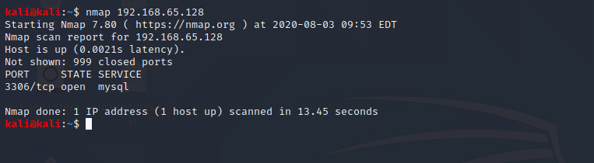
Gambar 4.1 Port Scanning Sebelum Honeypot Dijalankan
Pengujian berikutnya dilakukan setelah honeypot dijalankan pada jaringan dan dilakukan port forwarding. Untuk perintahnya masih sama menggunakan nmap 192.168.65.128.
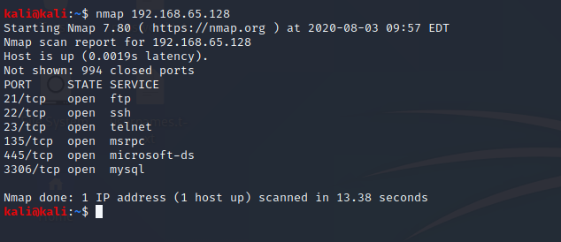
Gambar 4.2 Port Scanning Sesudah Honeypot Dijalankan
Dapat dilihat bahwasannya sistem honeypot dapat berjalan dengan baik, yaitu dengan memberikan port-port palsu, sehingga memiliki kerentanan sistem dan menjadi pengalihan yang dapat diserang oleh penyerang.
- Pengujian Brute Force SSH
Dalam pengujian brute force dilakukan serangan untuk mendapatkan username dan password dari honeypot server. Proses penyerangan dilakukan menggunakan tool hydra pada sisi penyerang, dan protokol yang akan diserang ialah protokol ssh (22). Sebelum melakukan serangan, peneliti telah menyiapkan username list dan password list yang digunakan dalam proses brute force
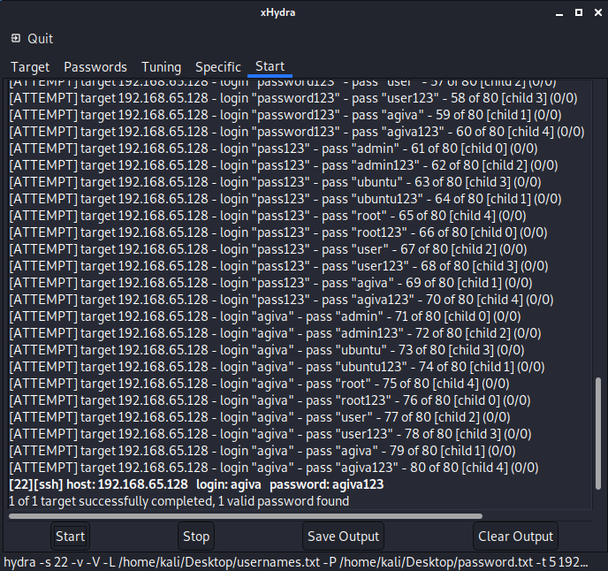
Gambar 4.2 Proses serangan brute force
proses penyerangan menggunakan tool hydra berhasil mendapatkan kombinasi username & password dari server honeypot. Kombinasi username dan password yang berhasil didapat ialah “agiva:agiva123”.
- Pengujian Remote SSH
Dalam pengujian ini dilakukan proses remote ssh dari komputer penyerang, dengan menggunakan command ssh@192.168.65.128. Untuk kombinasi username & password, menggunakan “agiva:agiva123”, yang telah didapat dari proses brute force.
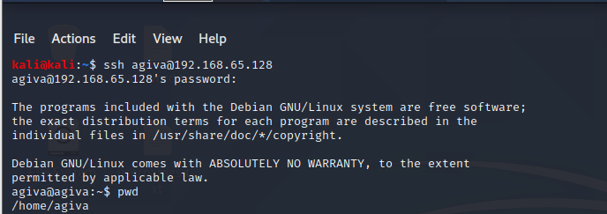
Gambar 4.3 Remote SSH Penyerang
- Pengujian Remote Telnet
Dalam pengujian ini dilakukan proses remote telnet dari komputer penyerang, dengan menggunakan command telnet 192.168.65.128, yang dapat dilihat pada gambar 4.35. Untuk kombinasi username & password, menggunakan “agiva:agiva123.
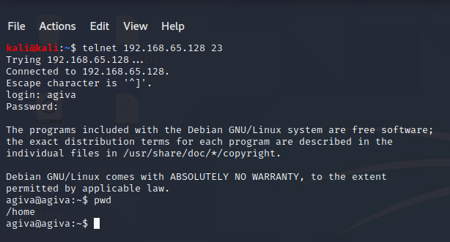
Gambar 4.4 Remote Telnet Penyerang
- Pengujian Remote FTP
Dalam pengujian ini dilakukan proses remote ftp dari komputer penyerang, dengan menggunakan command ftp 192.168.65 .128. Untuk kombinasi username & password,menggunakan “agivauser : agiva password”, karena honeypot dionaea yang menyediakan port telnet (21) memilki konfigurasi default untuk menerima semua username & password.
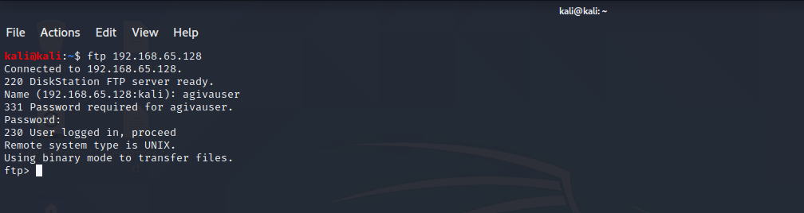
Gambar 4.5 Remote FTP Penyerang

- Pengujian Eksploitasi MS04_011
Dalam pengujian ini akan dilakukan eksloitasi MS04_011 yang menyerang port smb (445), pada honeypot server. Port 445 biasanya digunakan untuk file sharing maupun printer sharing. Proses penyerangan dilakukan dengan menggunakan tool metasploit pada pc penyerang. untuk syntax yang digunakan yaitu use/exploit/windows/smb/ms04_011 _lsass. Kemudian memberi ip tujuan dengan perintah set RHOSTS 192.168.65.128.
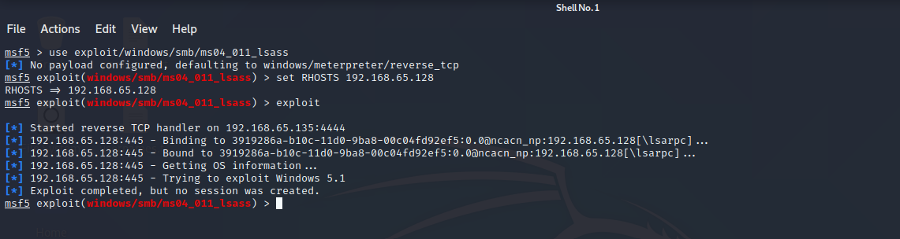
Gambar 4.6 Eksploitasi Layanan MS04_011

- Pengujian Eksploitasi MS03_026
Dalam pengujian ini akan dilakukan eksloitasi MS03_026 yang menyerang port 135, pada honeypot server. Proses penyerangan dilakukan dengan menggunakan tool metasploit pada pc penyerang. untuk syntax yang digunakan yaitu use/exploit/windows/dcerpc/ms03 _026_dcom. Kemudian memberi ip tujuan dengan perintah set RHOSTS 192.168.65.128.

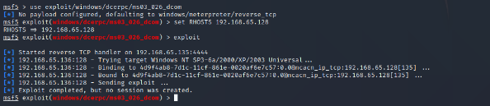
Gambar 4.7 Eksploitasi Layanan MS03_026

- Pengujian Sistem ELK
Dalam tahap ini dilakukan pengujian visualisasi apakah kibana mampu memberikan visualisasi atas semua serangan yang dilakukan.

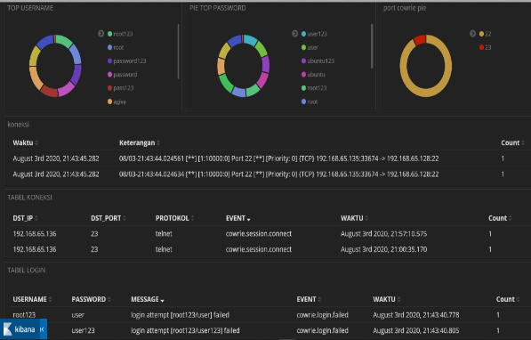
Gambar 4.8 Tampilan Dashboard Cowrie
Pada dashboard cowrie, yang ditunjukkan pada gambar 4.8, sistem mampu memberikan semua visualisasi dari serangan yang menuju ke honeypot cowrie yaitu, port scanning, brute force, remote ssh, dan remote telnet.
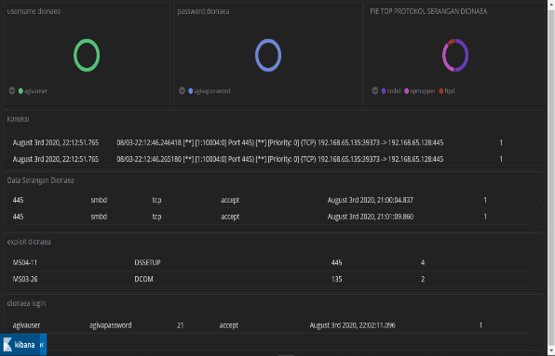
Gambar 4.9Tampilan Dashboard Dionaea
Pada dashboard dionaea yang ditunjukkan pada gambar 4.9, sistem mampu memberikan visualisasi terhadap serangan yang ditujukan ke honeypot dionaea seperti port scanning, remote ftp, dan eksploitasi layanan.

V. Penutup
- Kesimpulan
Dari hasil pengujian yang telah dilakukan didapatkan kesimpulan sebagai berikut :
- Server honeypot yang diimplementasikan, mampu membuat layanan palsu dengan membuka port-port pada server utama.
- Server ELK yang diimplementasikan, mampu menerima log serangan yang berasal dari server honeypot dan dapat memvisualisasikannya.
- Serangan yang dideteksi oleh honeypot cowrie antara lain port scanning, brute force (22), remote ssh (22), dan remote telnet (23). Serangan yang dideteksi oleh honeypot dionaea antara lain port scanning, remote ftp (21), eksploitasi MS04_011 (445), dan eksploitasi MS03_026 (135).
- Dari pengujian yang dilakukan, server ELK mampu menerima log serangan dari 4 serangan yang dideteksi oleh honeypot cowrie secara real time. Sedangan dari 4 serangan yang dideteksi oleh honeypot dionaea dapat diterima dengan rata-rata delay 3,75 detik. Hal ini menandakan sistem ELK belum secara real-time menerima log dari honeypot dionaea.
- Sistem honeypot dan elk mampu menjadi pengalihan target serangan pada server dan juga sebagai sistem deteksi serangan.
- Sistem virtual yang dibuat mampu bekerja sesuai dengan perancangan yang telah ditentukan. Hasil yang didapatkan mampu memberikan gambaran nyata terhadap kegiatan serangan bila terjadi pada jaringan komputer yang sebenarnya.
- Saran
Mengingat berbagai kekurangan dan keterbatasan yang ada pada sistem yang telah dibuat, maka diperlukan beberapa masukan guna perbaikan dan untuk meningkatkan hasil yang lebih baik, maka disarankan pada penelitian berikutnya yaitu :
- Agar kedepannya sistem ini dapat diimplementasikan diluar jaringan lokal.
- Agar kedepannya menggunakan high-interaction honeypot, agar mendapatkan informasi serangan yang lebih luas.
- Agar kedepannya sistem ELK dapat menerima semua log secara real-time.
- Penambahan sistem pencegahan serangan, agar dapat mencegah serangan yang masuk, sehingga tidak hanya sebagai sistem pendeteksi serangan.

Daftar Pustaka
Agustino, D. P., & Priyoatmojo, Y. (2017). Implementasi Honeypot Sebagai Pendeteksi Serangan dan Melindungi Layanan Cloud Computing.
Arifin, M. N., & Susilowati, E. (2018). Desain dan Implementasi Log Event Management Server Menggunakan Elasticserach Logstash Kibana (ELK Stack).
Elastic. (2018). ELK Stack. https://www.elastic.co
Hermawan. (2019). Pengertian Server, Fungsi Server Beserta Cara Kerja dan Jenis-Jenis Server. www.nesabamedia.com/pengertian-server-dan-fungsi-server
Mustofa, M. M., & Aribowo, E. (2015). Penerapan Sistem Keamanan Honeypot dan IDS Pada Jaringan Nirkabel (Hotspot). 1.
Risyan, R. (2019). Jenis Serangan Cyber Yang Umum Digunakan. https://www.monitorteknologi.com/jenis-serangan-cyber/
Supriyadi, A., & Gartina, D. (2015). Memilih Topologi Jaringan dan Hardware dalam Desain Sebuah Jaringan Komputer. Informatika Pertanian, 16(2).
Tambunan, B., & Raharjo, W. S. (2016). Desain dan Implementasi Honeypot dengan Fwsnort dan PSAD sebagai Intrusion Prevention System. Jurnal ULTIMA Computing, 5(1).

